Дети ЮИД приняли участие в кампании СпаситеДетскиеЖизни, приняв участие в акции «Селфи безопасности»
20.04.2015
С 4 по 10 мая 2015 года будет проводиться Третья Глобальная неделя безопасности дорожного движения Организации Ообъединённых Наций, объявленная резолюцией Генассамблеи ООН «Повышение безопасности дорожного движения». Главной темой Глобальной недели выбрана безопасность детей на дороге, которая отражена в хэштэге компании #SaveKidsLives (#СпаситеДетскиеЖизни). Подчеркнуть тяжёлое положение детей на дорогах мира, инициировать принятие мер, направленное на улучшение их безопасности, содействовать включению принципов безопасного и устойчивого развития транспорта в повестку дня всех стран в период после 2015 года – основной призыв кампании.
Центральное место в кампании #SaveKidsLives занимает Детская декларация, представленная в ноябре 2014 года. Она была разработана с участием детей во всем мире. Дети высказали свои мысли и страхи, касающиеся участия в дорожном движении, рассказали, что они чувствуют, когда едут в школу или идут пешком. Они сказали, чего им не хватает, чтобы чувствовать себя в безопасности на дороге.
Госавтоинспекция России, Представительство Всемирной организации здравоохранения в России и газета «Добрая Дорога Детства» в рамках участия в кампании объявили акцию «Селфи безопасности». Дети-представители движения «Юный инспектор движения»-ЮИД южного округа Москвы при содействии сотрудников Госавтоинспекции юга столицы поучаствовали в акции. Прочитав детскую декларацию, они поддержали все её призывы, придумали и написали свои собственные обращения к взрослым на плакатах для того, чтобы чувствовать себя на дороге в безопасности. Фотографии с плакатами были размещены в сети Интернет на сайте газеты «Добрая дорога детства», а плакаты и Детская декларация отправились в школы, для того, чтобы как можно больше детей узнали о Глобальной неделе и задумались о собственной безопасности на дороге.

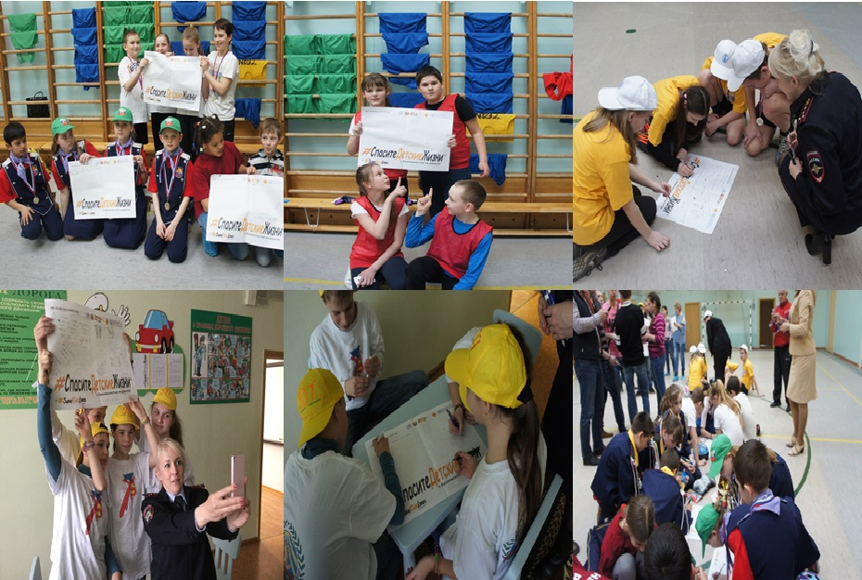

Адрес страницы: http://danilovsky.mos.ru/presscenter/news/detail/1807330.html
Управа Даниловского района города Москвы

